《数据结构》实验报告
班 级: DL042203 姓 名: 罗纳汪洋 学 号: 2022301551
E-mail: ln12142325@nwpu.mail.qq.com 日 期: 2023.4.23

◎实验题目:
稀疏矩阵加法，用十字链表实现C=A+B
◎实验内容：
输入两个稀疏矩阵，输出它们相加的结果。
◎实验内容：
通过算法实现，构造合适的数据结构，通过以矩阵三元组的形式输入两个行数和列数相等的稀疏矩阵，计算两个矩阵相加后结果矩阵（需要去除相加后结果为0的元素），并将所得的稀疏矩阵输出。

示例：
输入A稀疏矩阵为：
1 1 1
1 3 1
2 2 2
输入B稀疏矩阵为：
1 2 1
2 2 3
输出结果矩阵为：
1 1 1
1 2 1
1 3 1
2 2 5

一 需求分析
1．本演示程序中，稀疏矩阵的行数和列数n，m应为任意值。首先应输入稀疏矩阵的行数和列数，程序应能根据稀疏矩阵的行数和列数创建两个十字链表，然后输入两个稀疏矩阵中的非零元素的个数，再输入两个稀疏矩阵的非零元素的矩阵三元组。之后，计算机将计算这两个稀疏矩阵相加的结果矩阵，并将其输出。
2．演示程序以用户和计算机的对话方式执行，由用户在键盘上输入相应数据（即稀疏矩阵的行数和列数，两个矩阵非零元素的个数，和两个稀疏矩阵中的非零元素）。
3．程序执行的命令包括：
（1）构造十字链表；（2）输入非零元素；（3）进行两个稀疏矩阵相加的操作；（4）输出结果稀疏矩阵；（5）结束。
4．测试数据
（1）
稀疏矩阵的行数和列数：3 4
第一个矩阵的非零元素个数：3
第二个矩阵的非零元素个数：2
第一个稀疏矩阵的非零元素：
1 1 1
1 3 1
2 2 2
第一个稀疏矩阵的非零元素：
1 2 1
2 2 3
结果矩阵的非零元素：
1 1 1
1 2 1
1 3 1
2 2 5
（2）
稀疏矩阵的行数和列数：3 3
第一个矩阵的非零元素个数：1
第二个矩阵的非零元素个数：4
第一个稀疏矩阵的非零元素：
2 2 4
第一个稀疏矩阵的非零元素：
1 2 1
2 3 3
3 1 1
3 2 1
结果矩阵的非零元素：
1 2 1
2 2 4
2 3 3
3 1 1
3 2 1

二 概要设计
为了实现上述操作，选择以十字链表为存储结构。
1．基本操作：
createNode( )
操作结果：创建一个新节点，并初始化其右指针和下指针为NULL
initList( )
操作结果：初始化十字链表的头节点，设置其的行数和列数，并分配内存空间。
insertList( )
初始条件：十字链表已经存在并已初始化
操作结果：向十字链表中插入一个新的非零元素
addTwoList( )
初始条件：存储两个稀疏矩阵的十字链表已经存在
操作结果：计算两个稀疏矩阵的相加后的矩阵，并将结果存储在另一个稀疏矩阵中
printList( )
初始条件：十字链表已经存在
操作结果：打印稀疏矩阵的非零元素，按行号和列号的顺序输出
2．本程序包含五个模块：
（1）主程序模块；
（2）初始化十字链表模块；
（3）十字链表插入非零元素模块；
（4）矩阵相加模块；
（5）打印十字链表模块；
3. 模块调用表：
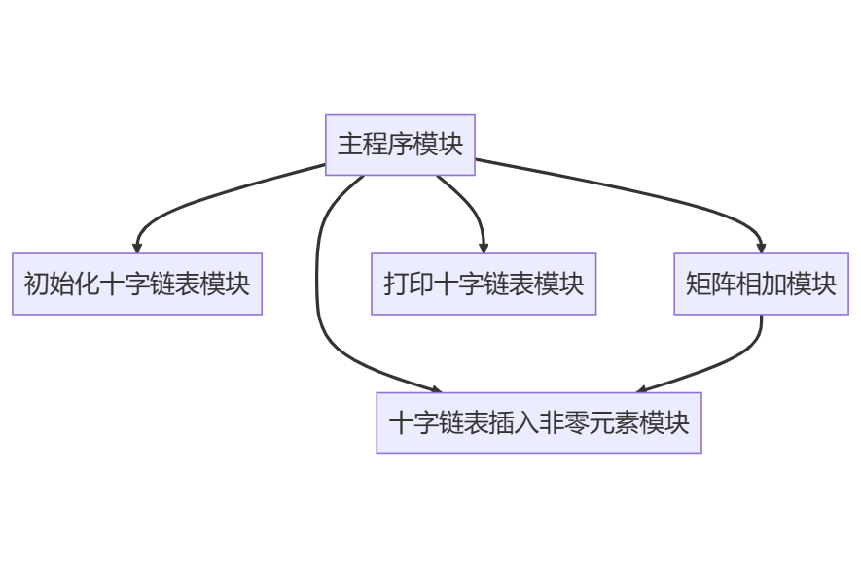

三 详细设计
- 定义元素类型以及存储结构：
//定义一个结构体CLNode，用来表示十字链表的节点
typedef struct CLNode {
int i, j;
int val;
struct CLNode *right, *down;
} *Node;

//定义一个结构体CrossList，用来表示十字链表
typedef struct CrossList {
Node *rHead, *cHead;
Int rSize, cSize;
} *List;
- 每个模块的分析：
- 主程序模块：
main() {
/* 获取稀疏矩阵的行数和列数以及非零元素的个数 */
DECLARE rSize, cSize, t1, t2 AS INTEGER
INPUT rSize, cSize, t1, t2

/* 创建三个空的稀疏矩阵，并初始化*/
DECLARE A, B, result AS CrossList
CALL initList(A, rSize, cSize)
CALL initList(B, rSize, cSize)
CALL initList(result, rSize, cSize)

/* 读取稀疏矩阵A和B的非零元素，并插入到稀疏矩阵中 */
DECLARE i, j, val AS INTEGER
FOR k FROM 0 TO t1 - 1
INPUT i, j, val
CALL insertList(A, i, j, val)
END FOR
FOR k FROM 0 TO t2 - 1
INPUT i, j, val
CALL insertList(B, i, j, val)
END FOR

/* 调用函数，将A和B矩阵相加，得到result矩阵 */
CALL addTwoList(A, B, result)

/* 打印result矩阵的非零元素 */
CALL printList(result)
}

- 初始化十字链表模块
initList(List list, int rSize, int cSize) {
/* 设置稀疏矩阵的行数和列数 */
list->rSize = rSize
list->cSize = cSize

/* 为行头指针数组和列头指针数组分配内存空间 */
为 list->rHead申请大小为 Node * rSize的空间
为 list->cHead申请大小为 Node * cSize的空间

/* 为每一行和每一列创建一个头节点 */
DECLARE i AS INTEGER
FOR i FROM 0 TO rSize - 1
list->rHead[i] = createNode()
END FOR
FOR i FROM 0 TO cSize - 1
list->cHead[i] = createNode()
END FOR
}

- 十字链表插入非零元素模块
insertList(List list, int i, int j, int val) {
/* 插入一个非零元素到稀疏矩阵中 */
DECLARE newNode AS Node
为 newNode申请大小为 struct CLNode的空间 //创建一个新节点
newNode->i = i //设置新节点的行号
newNode->j = j //设置新节点的列号
newNode->val = val //设置新节点的值

DECLARE node AS Node

/* 在水平方向上找到插入位置，并更新右指针 */
node = list->rHead[i - 1] //从第i行的头节点开始遍历
WHILE node->right AND node->right->j < j
node = node->right //找到第i行中第j列之前的最后一个节点
END WHILE
newNode->right = node->right //将新节点的右指针指向原来的下一个节点
node->right = newNode //将原来的节点的右指针指向新节点

/* 在垂直方向上找到插入位置，并更新下指针 */
node = list->cHead[j - 1] //从第j列的头节点开始遍历
WHILE node->down AND node->down->i < i
node = node->down //找到第j列中第i行之前的最后一个节点
END WHILE
newNode->down = node->down //将新节点的下指针指向原来的下一个节点
node->down = newNode //将原来的节点的下指针指向新节点
}
- 矩阵相加模块
addTwoList(List A, List B, List result) {
/* 实现两个稀疏矩阵的加法，并将结果存储在另一个稀疏矩阵中 */
FOR i FROM 0 TO A->rSize - 1 //遍历每一行
DECLARE node_A, node_B AS Node
SET node_A TO A->rHead[i]->right //取出A矩阵第i行的第一个非零元素
SET node_B TO B->rHead[i]->right //取出B矩阵第i行的第一个非零元素

WHILE node_A AND node_B //当两个矩阵都有非零元素时
IF node_A->j IS EQUAL TO node_B->j //如果两个元素在同一列
DECLARE sum AS INTEGER
SET sum TO node_A->val + node_B->val //计算两个元素的和
IF sum IS NOT EQUAL TO 0 //如果和不为0，将和插入到结果矩阵中
CALL insertList(result, node_A->i, node_A->j, sum)
END IF
SET node_A TO node_A->right //A矩阵指向下一个非零元素
SET node_B TO node_B->right //B矩阵指向下一个非零元素
ELSE IF node_A->j < node_B->j //如果A矩阵的元素在B矩阵的元素之前
CALL insertList(result, node_A->i, node_A->j, node_A->val) //将A矩阵的元素插入到结果矩阵中
SET node_A TO node_A->right //A矩阵指向下一个非零元素
ELSE //如果B矩阵的元素在A矩阵的元素之前
CALL insertList(result, node_B->i, node_B->j, node_B->val) //将B矩阵的元素插入到结果矩阵中
SET node_B TO node_B->right //B矩阵指向下一个非零元素
END IF
END WHILE

/* 如果A或B矩阵还有剩余的非零元素，将剩余的元素插入到结果矩阵中 */
WHILE node_A
CALL insertList(result, node_A->i, node_A->j, node_A->val)
SET node_A TO node_A->right
END WHILE
WHILE node_B
CALL insertList(result, node_B->i, node_B->j, node_B->val)
SET node_B TO node_B->right
END WHILE
END FOR
}
- 打印十字链表模块
printList(List list) {
/* 打印稀疏矩阵的非零元素，按行号和列号的顺序输出 */
DECLARE i AS INTEGER
FOR i FROM 0 TO list->rSize - 1
DECLARE node AS Node
SET node TO list->rHead[i]->right
WHILE node
PRINT node->i, node->j, node->val
SET node TO node->right
END WHILE
END FOR
}

- 完整的程序：（见源文件）

四 使用说明、测试分析及结果
- 程序使用说明；
进入演示程序后：
输入稀疏矩阵的行数和列数，再输入两个矩阵的非零元素的个数
以矩阵三元组的形式输入两矩阵的非零元素
按顺序输出结果矩阵的非零元素
- 测试结果与分析；
当输入n = 3, m = 4,
第一个矩阵非零元素个数为：3
第二个矩阵非零元素个数为：2
第一个矩阵非零元素为：
1 1 1
1 3 1
2 2 2
第二个矩阵非零元素为：
1 2 1
2 2 3
则输出正确的结果矩阵为：
1 1 1
1 2 1
1 3 1
2 2 5

- 运行界面
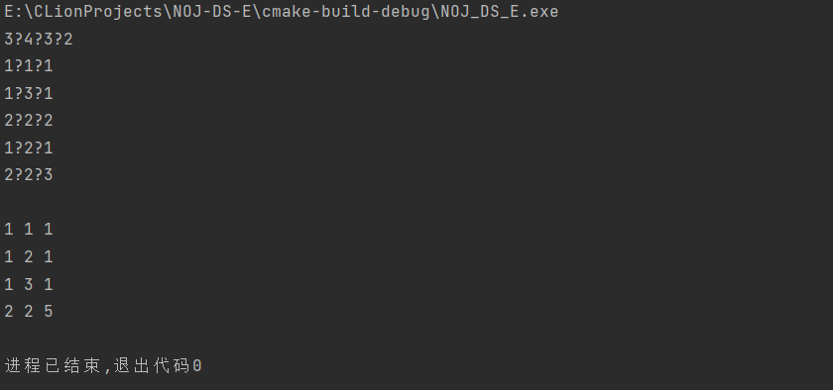
五、实验总结
本次实验的题目是十字链表形式的稀疏矩阵的加法，让我学习了如何用十字链表的形式存储和操作稀疏矩阵。本次实验由于与上一题题目要求相同，但要求采用的结构不同，我认为难点在于如何改写代码将上一题中的算法应用到本题的数据结构中。我通过回顾了一下理论课noj中的十字链表相关的题目的代码，最后实现了本题的要求。
通过本次实验，我掌握了十字链表形式的稀疏矩阵加法的算法和实现方法，提高了我的编程技巧和问题解决能力。
教师评语：

实验成绩：
指导教师签名：
批阅日期：

